Тематическое занятие «Говорите мамам- нежные слова!»
Цель:
- повысить социальную значимость материнству;
- формирование уважительного отношения и чувства принадлежности к своей семье.
Программное содержание
Образовательные задачи:
- учить умению отвечать на вопросы, правильно строить предложения в рассказе о маме;
- учить проявлять заботу, внимание, желание помогать маме, радовать её добрыми делами и поступками;
Развивающие:
- совершенствовать вокально-слуховую координацию;
- развивать эмоциональную отзывчивость, творческую самостоятельность, эстетический вкус;
Воспитательные:
- воспитывать у детей чувство глубокой любви и привязанности к самому близкому и родному человеку – маме.
Предварительная работа:
- беседы о семье;
- чтение художественных произведений о маме.
Ход деятельности
Негромко играет музыка «Песенка мамонтенка». Дети сидят на стульчиках полукругом.
Воспитатель: Ребята, послушайте, о ком эта песенка?
Дети: О маме.
Воспитатель: Мама - сколько тепла, ласки носит это слово, этим словом называют самого родного, близкого человека
Мама-это начало нашей жизни, самый теплый взгляд, самое любящее сердце, самые добрые руки.
Мама учит нас быть честными и смелыми, дает советы, заботится о нас, оберегает.
Мама всегда хочет, чтобы дети выросли здоровыми, умными, добрыми, вежливыми.
В конце ноября наша страна отмечает замечательный праздник «День Матери». Люди поздравляют своих мам. И сегодня мы посвящаем наше занятие этому дню.
Мама – это небо!
Мама – это свет!
Мама – это счастье!
Мамы лучше нет!
Мама – это сказка!
Мама – это смех!
Мама – это ласка!
Мама любит всех!
Мама – осень золотая!
Мама – самая родная!
Мама – это доброта,
Мама выручит всегда!
Воспитатель:
Да, очень много красивых слов можно сказать о маме – ненаглядная, милая, любимая…
Предлагаю сказать красивые слова о маме, передавая друг другу вот этот красивый цветок.
Какая ваша мама?
Дети: Ласковая, милая, любимая, добрая, красивая, нежная, умная, очаровательная, внимательная, трудолюбивая, приветливая, .
Воспитатель: Молодцы, ребята, вы сказали много чудесных слов о своих мамах.
Расскажите, о своей маме, как зовут вашу маму, что она любит, как ласково вы её называете дома?
Подумайте и расскажите, чем вы можете помочь своей маме, если она заболела или у нее плохое настроение?
(Дети рассуждают и отвечают на поставленные вопросы).
Молодцы, ребята! Как много всего вы рассказали о своих мамах! Мама вас любит, заботится о вас, даже утром когда вы открываете глаза, то первым делом многие из вас видят маму, её лицо и улыбку.
Игра «Мамин голос…» ( запись голоса)
Прослушивание песни « Ах, какая мама»
Пальчиковая гимнастика «Большая стирка»
Буду маме помогать,
Буду я белье стирать. (дети изображают стирку, трут кулачками друг о друга)
Мылом, мылю я носки (Водят правым кулачком по ладошке)
Крепко трутся кулачки (Трут кулачками друг о друга)
Сполосну носочки ловко (Движения опущенными кистями вправо, влево)
И повешу на веревку. (Руки вверх, кисти согнуть, выпрямить, руки опустить)
(Дети выполняют движения в соответствии с текстом).
Воспитатель: А сейчас мы проверим, как часто, мамы читают вам сказки. У нас есть вот такой волшебный цветок «Цветик-семицветик», отрываем один лепесток, читаем загадку, а вы стараетесь правильно ответить:
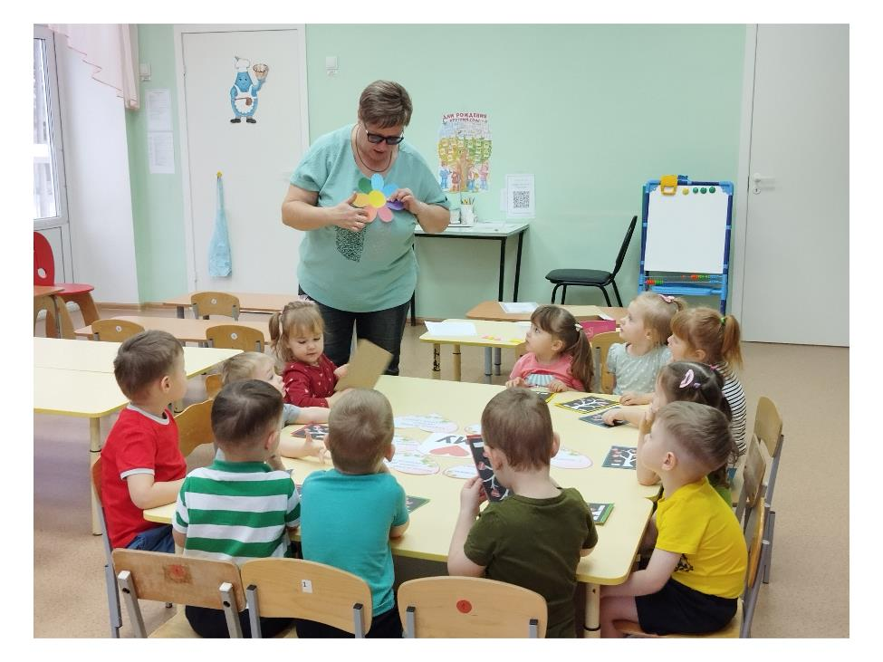
1.Ждали маму с молоком,
А пустили волка в дом.
Кто же были эти Маленькие дети?
(Семеро козлят)
2. На сметане мешен,
На окошке стужен,
Круглый бок, румяный бок.
Покатился ….
(Колобок)
3.Возле леса, на опушке,
Трое их живет в избушке.
Там три стула и три кружки,
Три кроватки, три подушки.
Угадайте без подсказки,
Кто герои этой сказки?
(Три медведя )
4.Сидит в корзинке девочка
У мишки за спиной.
Он сам, того не ведая,
Несёт её домой?
(Машенька.)
5.Лечит маленьких детей,
Лечит птичек и зверей,
Сквозь очки свои глядит
Добрый доктор…
(Айболит)
6.Из муки он был печен,
На сметане был мешен.
На окошке он студился,
По дорожке он катился.
Был он весел, был он смел
И в пути он песню пел.
Съесть его хотел зайчишка,
Серый волк и бурый мишка.
А когда малыш в лесу
Встретил рыжую лису,
От нее уйти не смог.
Что за сказка?
(Колобок)
7.Гармошка в руках,
На макушке фуражка,
А рядом с ним важно
Сидит Чебурашка.
Портрет у друзей
Получился отменный,
На нём Чебурашка,
А рядом с ним…
(Крокодил Гена)
Воспитатель:
А чем мы можем порадовать маму? (Ответы детей).
Я вам предлагаю сделать открытки для наших мам «Говорите мамам нежные слова». На деревья наклеить сердечки с нежными словами!
Индивидуальная работа с детьми.
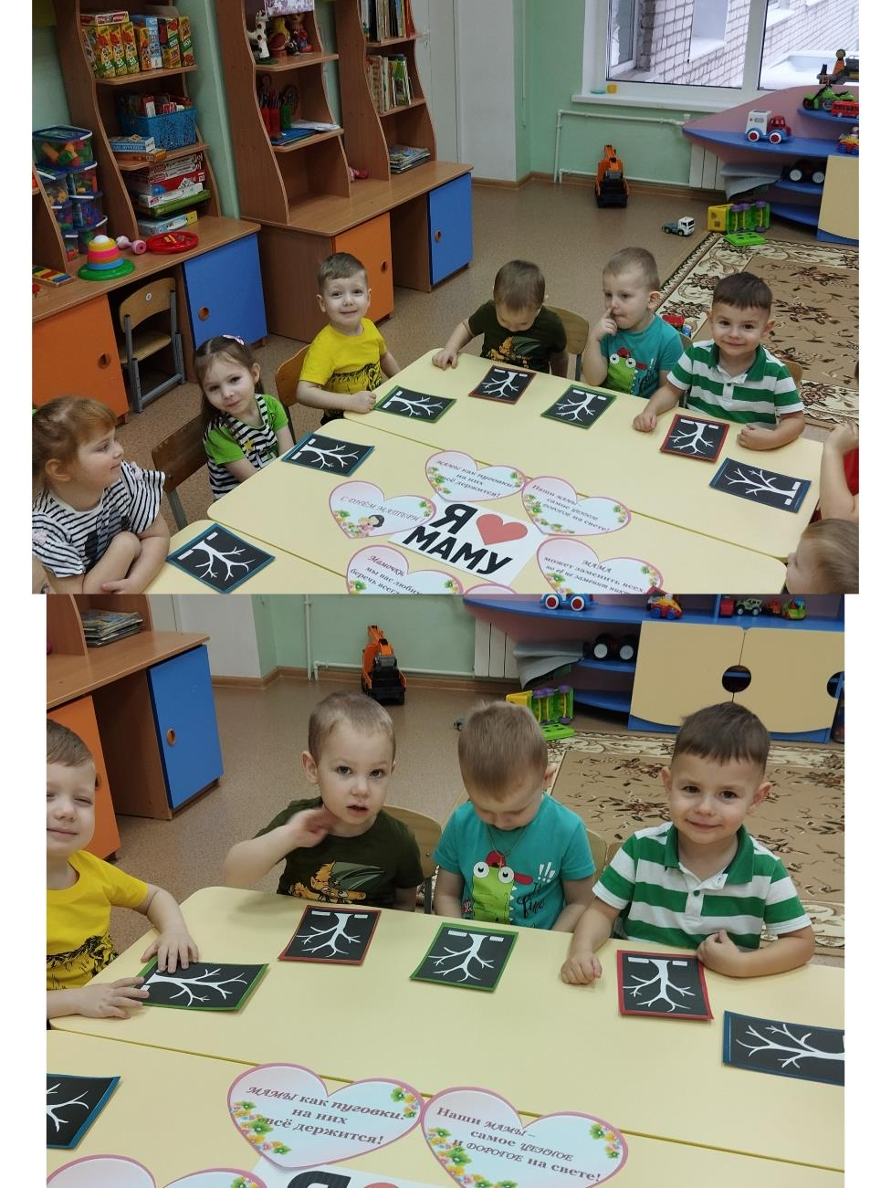
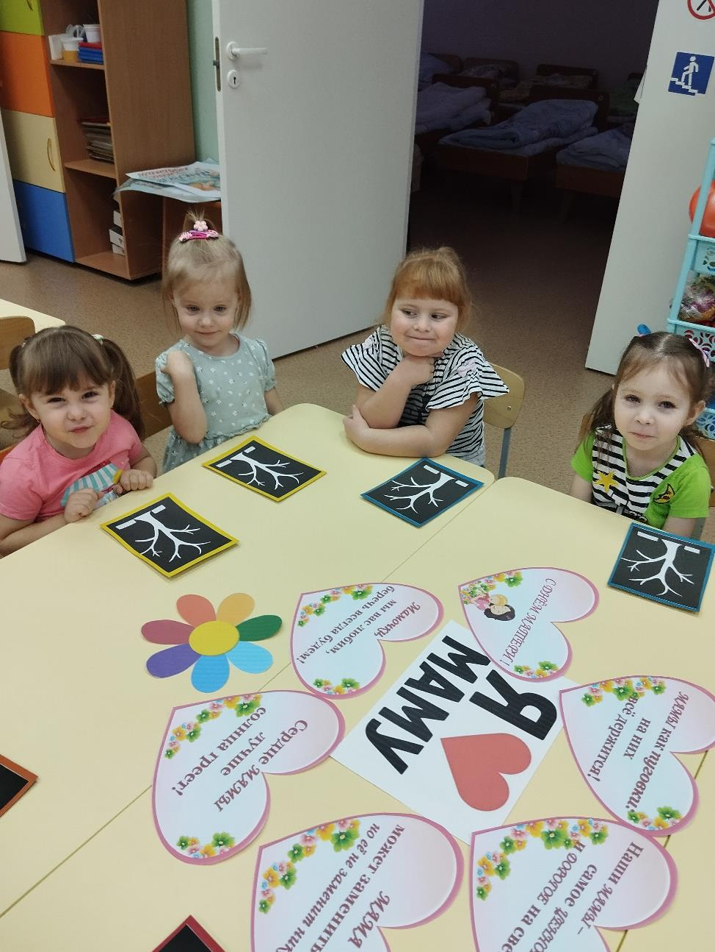
Во время выполнения дети сделали разминку
Танец «Помирились»
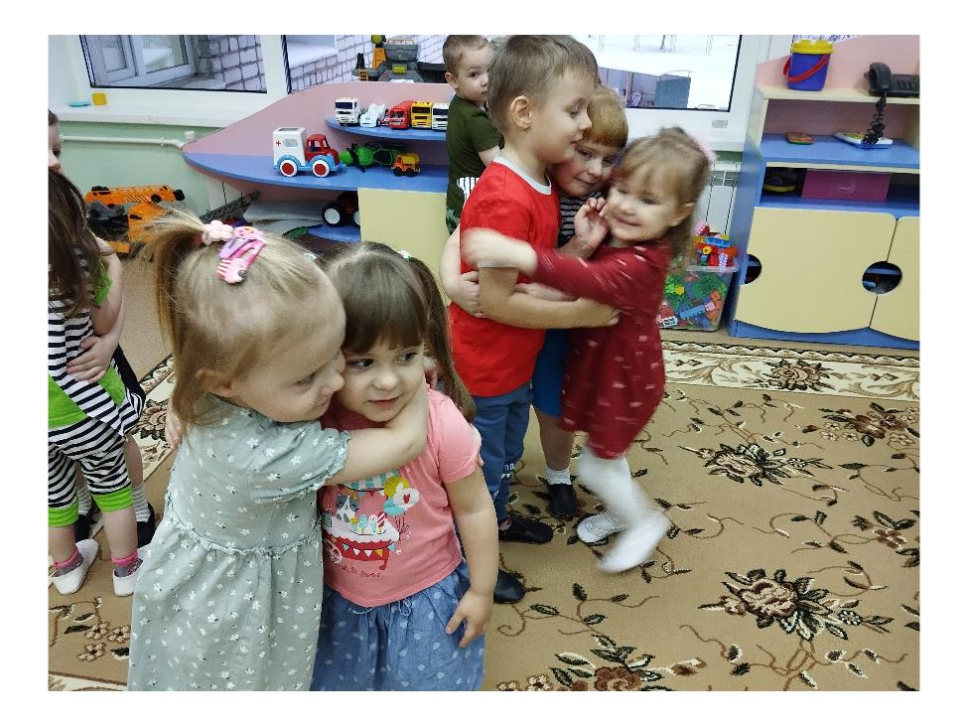
Воспитатель: Ребята, наше занятие подошло к концу. О ком сегодня мы с вами говорили? Что вам особенно запомнилось? Что вам понравилось на занятии?
(Ответ детей).
